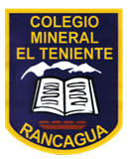**UNIDAD TECNICO PEDAGOGICO 2020 –APRENDIENDO EN LINEA MINERAL**

**CORREO INSTITUCIONAL DOCENTE**: francisca.osse@colegio-mineralelteniente.cl(1ºA)

marcela.jimenez@colegio-mineralelteniente.cl(1ºB) Yasna.urbina@colegio-mineralelteniente.cl(1ºC)

**GUIA DE APRENDIZAJE UNIDAD 1 GUÍA: Nº 6**

**RECURSO: TEXTO DE ESTUDIO** PAGINAS:

**ASIGNATURA:** Matemática

**NOMBRE ESTUDIANTE**: ______________________________________________________

**CURSO: __________ LETRA: _______ FECHA: _______________**

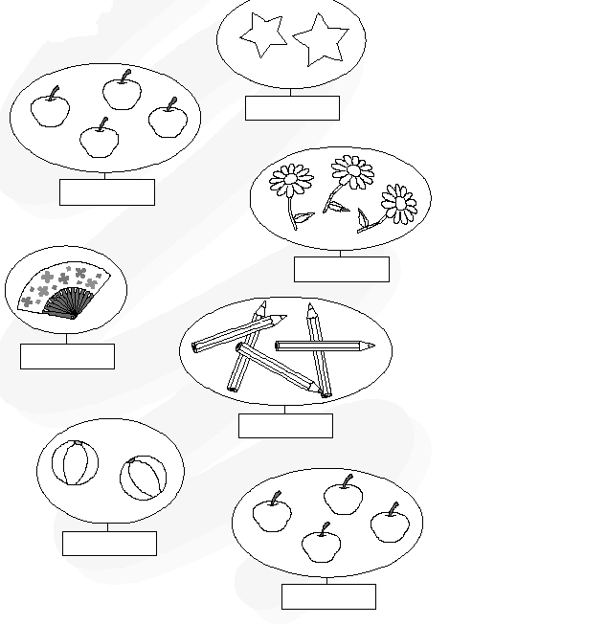I-. Cuenta los elementos que tiene cada conjunto y escribe el número que corresponda.

2.- Ordena de menor a mayor las cantidades que están registradas en las cinco tarjetas siguientes:



3.- Completa con los números que faltan.

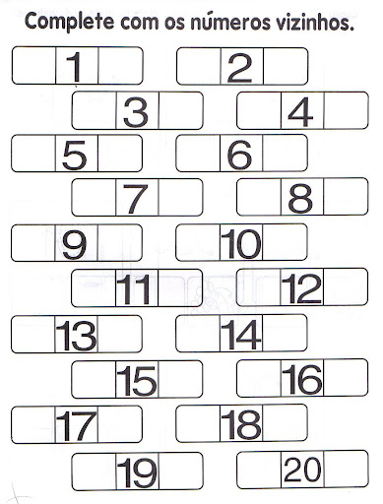

4.- Marca con una x el número menor de cada fila.

